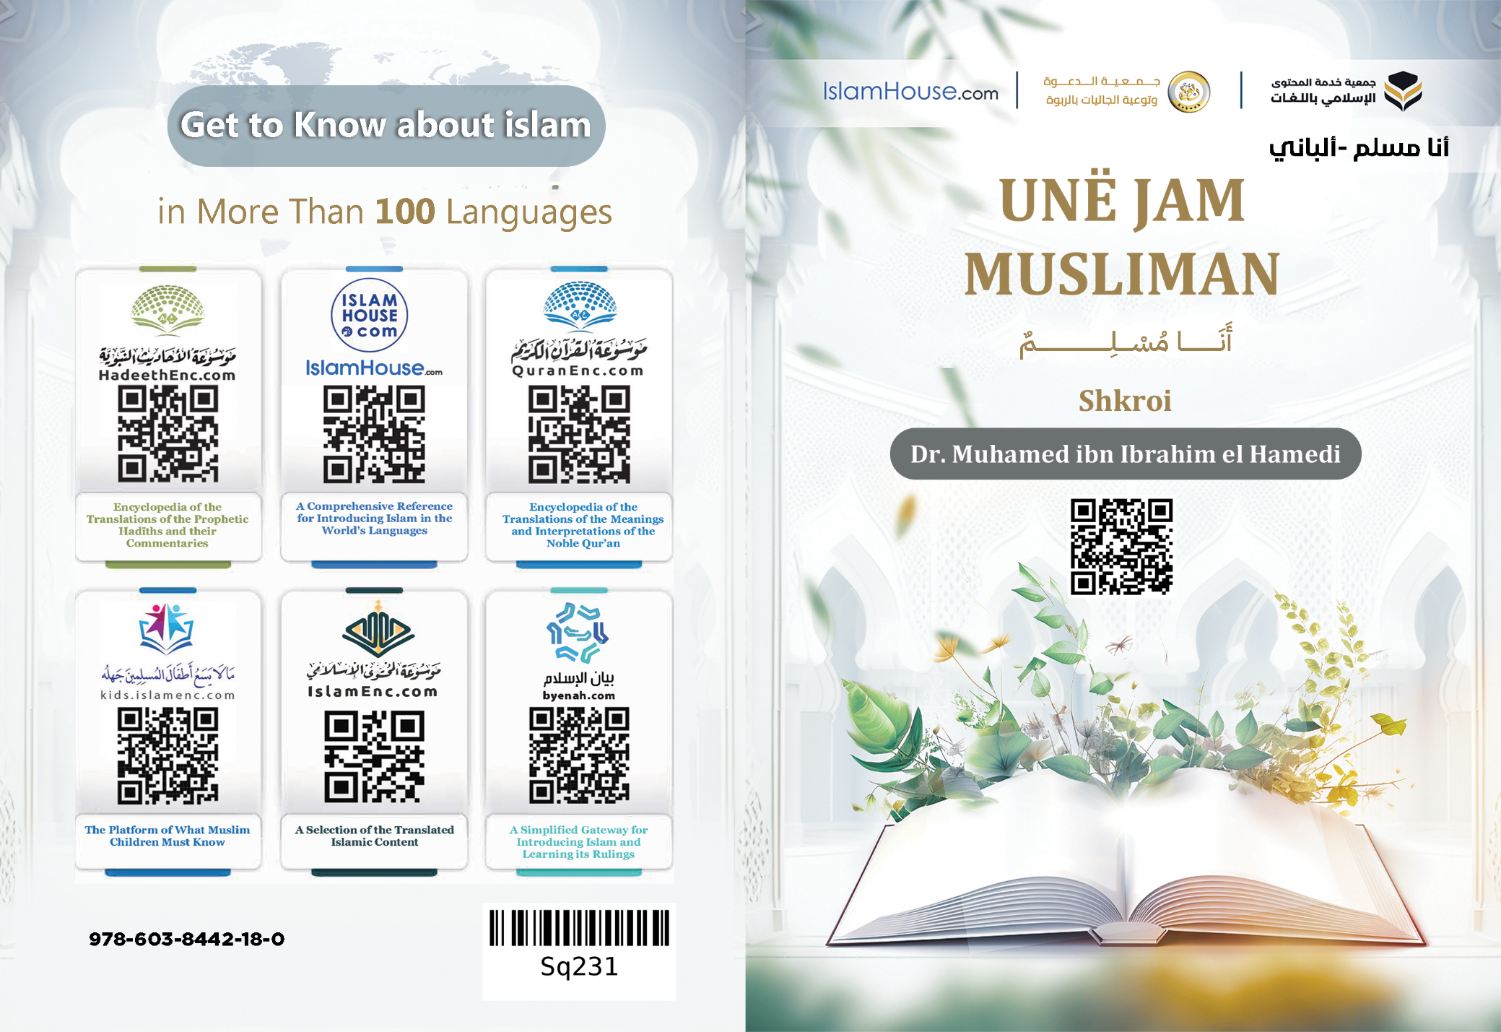
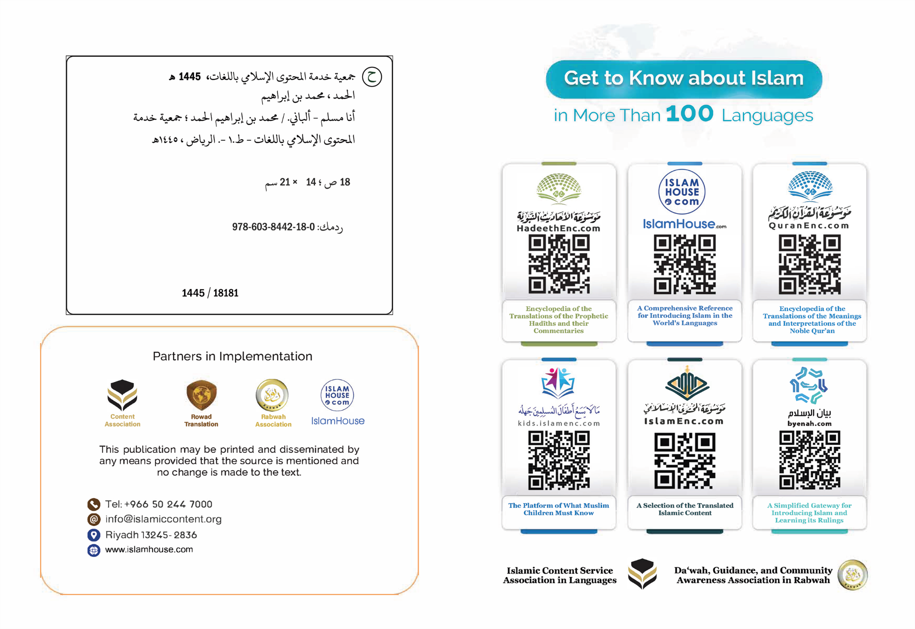

UNË JAM MUSLIMAN

Shkroi:
Dr. Muhamed ibn Ibrahim el Hamedi

Unë jam musliman
Unë jam musliman dhe kjo nënkupton se feja ime është Islami. Islami është një fjalë madhështore dhe e shenjtë që është trashëguar nga profetët (alejhim selam), nga i pari e deri tek i fundit; Kjo fjalë ngërthen në vete kuptime të larta dhe vlera madhështore. Ajo nënkupton dorëzimin, nënshtrimin dhe bindjen ndaj Krijuesit; Ajo do thotë paqe, paqësim, lumturi, siguri dhe rehati për individin dhe shoqërinë. Prandaj, fjalët "selam (paqe)" dhe "Islam" janë fjalët më të përdorura në ligjin islam. Es-Selam (Paqedhënësi) është një prej emrave të Allahut, Përshëndetja e muslimanëve mes vete është selami (selam alejkum), Përshëndetja e banorëve të Xhenetit është selam (paqe), “Musliman është ai, nga gjuha dhe dora e të cilit janë të sigurt (selime) muslimanët e tjerë." Islami është feja e dobishme për të gjithë njerëzit. Ai u mjafton atyre dhe është rruga për të qenë ata të lumtur në këtë botë dhe në botën tjetër; Andaj, ai erdhi si përmbyllës, gjithëpërfshirës, i gjerë, i qartë e i hapur për të gjithë, që nuk dallon një racë ndaj tjetrës, as ngjyrë ndaj ngjyrës tjetër, por i shikon njerëzit nga i njëjti këndvështrim. Në Islam askush nuk dallohet, përveçse në varësi të mësimeve islame që i merr. Kjo është arsyeja pse të gjithë shpirtrat e drejtë e pranojnë atë, sepse është në përputhje me natyrshmërinë e pastër njerëzore (ar. fitrah); Çdo njeri lind natyrshëm i prirë për të bërë mirë, të jetë i drejtë, të jetë i lirë, ta dojë Zotin e tij dhe ta pranojë se Ai është i Adhuruari i Vetëm, e askush pos Tij nuk e meriton adhurimin; Nga kjo natyrshmëri njerëzore nuk largohet askush, përveçse ndërmjet disa faktorëve që ia ndryshojnë atë. Këtë fe islame, Krijuesi, Zoti dhe i Adhuruari i njerëzve, e zgjodhi për ta.
Feja ime, Islami, më mëson se do të jetoj në këtë botë dhe pas vdekjes sime do të kaloj në një vendbanim tjetër, që është vendbanimi i përhershëm, në të cilin vendi i njerëzve është ose në Xhenet, ose në Zjarr.
Feja ime, Islami, më urdhëron me urdhra të caktuar dhe më ndalon nga ndalesat; Kur t'i kryej urdhrat dhe të largohem nga ndalesat, do të jem i lumtur në këtë botë dhe në botën tjetër. Nëse tregohem neglizhent ndaj urdhrave, atëherë mjerimi do të ndodhë në këtë botë dhe në botën tjetër, e kjo është në varësi të neglizhencës dhe pakujdesisë sime. Gjëja më madhështore me të cilën më urdhëroi Islami është teuhidi (veçimi i Allahut në adhurim); Unë dëshmoj dhe besoj bindshëm se Allahu është Krijuesi dhe i Adhuruari im; Unë e adhuroj Allahun duke e dashur, duke ia pasur frikën dënimit të Tij, duke shpresuar në shpërblimin e Tij dhe duke iu mbështetur Atij, Ky teuhid jetësohet duke dëshmuar se Allahu është Një (që meriton adhurimin) dhe Profeti i Tij, Muhamedi ﷺ, është i Dërguar; Muhamedi ﷺ është profeti i fundit, të cilin Allahu e dërgoi mëshirë për mbarë botët dhe me të e përmbylli pejgamberllëkun; andaj, pas tij nuk ka profet, Profeti Muhamed ﷺ u dërgua me një fe universale dhe të përshtatshme për çdo kohë, vend dhe popull.
Feja ime më urdhëron që të besoj bindshëm në melekët e të gjithë profetët; ku profetët e paepur e të vendosur janë: Nuhu, Ibrahimi, Musai, Isai dhe Muhamedi (lavdërimi dhe shpëtimi i Allahu qofshin mbi ta!).
Më urdhëron të besoj në librat qiellorë, të cilët u zbritën profetëve..., ku më madhështori është Kurani fisnik.
Feja ime më urdhëron të besoj në botën tjetër, në të cilën njerëzit do të shpërblehen në varësi të punëve të tyre; më urdhëron të besoj në kaderin (paracaktimin) dhe të jem i kënaqur me gjërat që do të më ndodhin në këtë jetë, qofshin të mira, qofshin të këqija, po ashtu të përpiqem t'i marr shkaqet e shpëtimit. Besimi në kaderin më jep rehati, qetësi, durim dhe nuk ndiej keqardhje për atë që ka kaluar, sepse unë e di se ajo që më ka goditur, nuk ka mundur të mos më godasë, si dhe ajo që nuk më ka goditur, nuk ka mundur të më godasë; gjithçka është e paracaktuar dhe e shkruar nga Allahu, e mua më mbetet vetëm t'i marr shkaqet e të kënaqem me atë që do të ndodhë pas kësaj.
Islami më urdhëron me gjëra që më ndihmojnë të pastroj shpirtin tim: vepra të mira dhe morale të larta që e kënaqin Zotin tim, ma pastrojnë shpirtin, ma bëjnë zemrën të lumtur, më japin kënaqësi shpirtërore, ma ndriçojnë rrugën dhe më bëjnë pjesëtar të dobishëm të shoqërisë.
Vepra më madhështore është: teuhidi (veçimi i Allahut me adhurim), falja e pesë namazeve gjatë ditës dhe natës, dhënia e zekatit të pasurisë, agjërimi i një muaji gjatë vitit, që është muaji Ramazan dhe haxhillëku në Shtëpinë e Shenjtë në Mekë, për ata që kanë mundësi (materiale dhe fizike) që ta kryejnë haxhillëkun.
Prej gjërave më madhështore te të cilat më ka udhëzuar feja ime e që japin kënaqësi shpirtërore është leximi i shpeshtë i Kuranit, që është fjala e Allahut, fjala më e vërtetë, më e bukura, më madhështorja dhe më hijerënda, që ngërthen në vete dijet e të parëve dhe të fundmëve. Leximi ose dëgjimi i tij sjell qetësi, rehati dhe lumturi në zemër, edhe nëse lexuesi ose dëgjuesi nuk di arabisht ose nuk është musliman. Një nga gjërat më madhështore që japin kënaqësi shpirtërore është lutja e shpeshtë drejtuar Allahut, kthimi tek Ai dhe kërkimi prej Tij çdo gjë të vogël e të madhe; Allahu i përgjigjet atij që e lut dhe ia kushton Atij adhurimin sinqerisht.
Një nga gjërat më madhështore që shkaktojnë kënaqësi shpirtërore është përmendja e shpeshtë e Allahut të Lartësuar.
Profeti im, Muhamedi ﷺ më udhëzoi si ta përmend Allahun dhe më mësoi mënyrën më të mirë përmes së cilës përmendet Ai, prej të cilave theksojmë: katër fjalët, të cilat janë fjalët më të mira pas Kuranit, që janë: subhanallah, elhamdulilah, la ilahe il-lallah dhe Allahu ekber.
Po ashtu: estagfirullah dhe la haule ue la kuvvete il-la bil-lah.
Këto fjalë kanë ndikim të çuditshëm në raport me kënaqësinë shpirtërore dhe zbritjen e qetësisë në zemër.
Islami më urdhëron ta çmoj veten lart, larg asaj që ul njerëzillëkun dhe dinjitetin tim, si dhe të përdor mendjen e gjymtyrët e mia në punë të dobishme për të cilat u krijuan, përfshirë ato që kanë të bëjnë me fenë e jetën time.
Islami më urdhëron të jem i mëshirshëm, të kem sjellje të mira, t'i trajtoj të tjerët në formë të mirë dhe t'u bëj mirë njerëzve me fjalë e me vepra, aq sa mundem.
Urdhri më i madh me të cilin jam urdhëruar në raport me të drejtat e njerëzve është e drejta e prindërve. Feja ime më urdhëron t'i respektoj ata, t'ua dua të mirën, të synoj që t'i bëj të lumtur dhe t'u sjell dobi; sidomos kur ta arrijnë pleqërinë; Kësisoj nëna dhe babai në shoqëritë islame gëzojnë pozitë të lartë vlerësimi, respekti dhe shërbimi nga ana e fëmijëve të tyre. Sa herë që dy prindërit të shtyhen në moshë, të goditen me ndonjë sëmundje ose të jenë të paaftë, atëherë fëmijët e tyre do të jenë edhe më shumë respektues ndaj tyre. Feja ime më mësoi se femra gëzon një dinjitet të lartë dhe të drejta madhështore; Femrat në Islam konsiderohen partnere të burrave dhe njeriu më i mirë është ai që është më i mirë me gruan, përkatësisht familjen e tij. Që në fëmijëri muslimania e ka të drejtën e gjidhënies, përkujdesjes dhe edukimit të mirëfilltë. Ajo në këtë kohë është kënaqësi shpirtërore dhe loçkë e zemrës për prindërit dhe vëllezërit e saj. Kur të rritet, ajo është krenare dhe e nderuar, për të cilën kujdestari i saj ka xhelozi dhe kujdeset për të. Ai nuk është i kënaqur që duart e liga të shtrihen drejt saj, as gjuhët ta dëmtojnë e as sytë ta tradhtojnë. Kur gruaja të martohet, kjo ndodh me fjalën e Allahut dhe besën e Tij të fortë; kësisoj në shtëpinë e bashkëshortit ajo jeton në fqinjësi të nderuar. Bashkëshorti e ka obligim ta nderojë, t'i bëjë mirë dhe t'ia largojë gjërat që e lëndojnë.
E, nëse ajo është nënë, atëherë mirësjellja ndaj saj është e lidhur me të drejtën e Allahut të Lartësuar (që vetëm Ai të adhurohet) dhe mosrespektimi e bërja keq ndaj saj lidhet me shirkun (ortakërinë ndaj Allahut) dhe çrregullimin në Tokë.
Nëse ajo është motër, atëherë ajo është ajo me të cilën muslimani është urdhëruar të mbajë lidhjet, ta nderojë dhe të jetë xheloz për të. E, nëse ajo është teze, atëherë është në të njëjtën pozitë si nëna, sa i përket mirësjelljes dhe lidhjes që duhet mbajtur me të.
Nëse është gjyshe ose e shtyrë në moshë, vlera e saj rritet te fëmijët, nipërit dhe të gjithë të afërmit e saj, saqë vështirë që i refuzohet ndonjë kërkesë dhe vështirë se i konsiderohet ndonjë mendim i papranuar.
Nëse ajo është larg njeriut, që me të nuk e lidh as farefisnia e as fqinjësia, atëherë atij i takon e drejta e përgjithshme e Islamit karshi saj, si: mosbërja keq, ulja e shikimit e të tjera.
Shoqëritë islame ende i mbrojnë këto të drejta në formën më të mirë, gjë që femrës i dhanë një vlerë dhe respekt që nuk e gëzon në shoqëritë jomuslimane.
Gjithashtu, në Islam, femra ka të drejtë të posedojë pronë, të japë me qira, të bëjë shitblerje dhe të gjitha kontratat e tjera. Ajo gjithashtu ka të drejtë të mësojë, të japë mësim e të punojnë, në atë mënyrë që nuk bie ndesh me fenë e saj. Madje ekziston dituri që është detyrë individuale (ar. fard ajn), që, kush e lë, është mëkatar, qoftë mashkull, qoftë femër.
Përkundrazi, ajo e ka për obligim atë që e kanë burrat, vetëm nëse është e veçantë diçka për të, e jo për burrat, ose që është e veçantë për burrat, e jo për to, për sa u përket të drejtave dhe dispozitave që i përshtaten secilit prej tyre, gjë që janë të shpjeguara hollësisht në vende të tjera.
Feja ime më urdhëron t'i dua vëllezërit, motrat, xhaxhallarët, hallat, dajallarët, hallat dhe të gjithë të afërmit e mi, si dhe më urdhëron të përmbush të drejtat e gruas, fëmijëve dhe fqinjëve të mi.
Feja ime më urdhëron të mësoj dhe më nxit të bëj gjithçka që ma ngre intelektin, moralin dhe të menduarit tim.
Islami më urdhëron të kem turp, butësi, bujari, guxim, urtësi, maturi, durim, besnikëri, thjeshtësi, dëlirësi, objektivitet e mbatje të premtimit; ta dua të mirën për njerëzit, të përpiqem për të fituar rrizkun, të jem i butë ndaj të varfërve, t'i vizitoj të sëmurët, ta përmbush premtimin, të flas fjalë të mira, t'i takoj njerëzit duke buzëqeshur dhe të përpiqem që t'i bëj të lumtur sa më shumë që të mundem.
Në anën tjetër, Islami ma tërheq vërejtjen nga injoranca, më ndalon nga mosbesimi, ateizmi, mosbindja, paturpësitë, kurvëria, homoseksualizmi, mendjemadhësia, zilia, smira, mendimi i keq, pesimizmi, pikëllimi, gënjeshtra, dëshpërimi, koprracia, dembelizmi, frika, përtacia, papunësia, zemërimi, pamaturia, marrëzia, t'u bëj keq njerëzve, të flas shumë pa kurrfarë dobie, zbulimi i sekreteve, tradhtia, thyerja e premtimeve, mosbindja ndaj prindërve, shkëputja e lidhjeve farefisnore, shpërfillja e fëmijëve, dëmtimi i fqinjit dhe njerëzve në përgjithësi.
Islami gjithashtu më ndalon nga konsumimi i pijeve dehëse, marrja e drogës, bixhozi me para, vjedhja, mashtrimi, dredhia, frikësimi i njerëzve, spiunimi i tyre dhe gjurmimi i të metave të tyre.
Feja ime, pra, Islami, ruan pasuritë, e kështu përhapet paqja dhe siguria. Kësisoj, ai nxit për besnikëri dhe i lavdëron njerëzit e tillë, si dhe u premtoi atyre jetë të mirë (në këtë botë) dhe se do të hyjnë në Xhenet në botën tjetër. Ai e ndaloi vjedhjen dhe e kërcënoi kryerësin e saj me dënim në këtë botë dhe në botën tjetër.
Feja ime ruan jetën, prandaj e ndaloi vrasjen e njeriut pa të drejtë dhe sulmin ndaj të tjerëve me çdo lloj agresioni, qoftë dhe verbal.
Bile, ndaloi që njeriu t'i bëjë dëm vetvetes; nuk ia lejoi njeriut ta dëmtojë mendjen, ta shkatërrojë shëndetin ose të vetëvritet.
Feja ime, Islami, i garanton liritë dhe i vë nën kontroll ato. Në Islam, njeriu është i lirë të mendojë, të blejë, të shesë, të tregtojë... dhe është i lirë të shijojë begatitë e kësaj jete, si: ushqimet, pijet, veshjet dhe të dëgjojë diçka, përderisa nuk nëpërkëmb ndonjë ndalesë, që i kthehet atij ose dikujt tjetër me dëm.
Feja ime i vë nën kontroll liritë: nuk ia lejon askujt të shkelë ndokënd e as që njeriu të kënaqet me kënaqësitë e ndaluara, që ia shkatërrojnë pasurinë, lumturinë dhe njerëzillëkun.
Nëse i shikon ata që i dhanë vetes liri në çdo gjë dhe ua lejuan vetes të gjitha dëshirat, pa u penguar nga ndonjë motiv nga feja ose arsyeja, do të shohësh se jetojnë në nivelet më të ulëta të mjerimit dhe vështirësisë, si dhe do të shohësh se disa prej tyre duan të kryejnë vetëvrasje; duke dëshiruar kështu të shpëtojnë prej stresit.
Feja ime ma mëson edukatën më të mirë gjatë të ngrënit, gjatë pirjes, gjumit dhe bisedimit me njerëzit.
Feja ime më mëson të tregohem tolerant gjatë shitblerjes dhe kërkimit të të drejtave. Gjithashtu më mëson të tregohem tolerant me ata që nuk janë në fenë time, të mos u bëj padrejtësi, as të mos u bëj keq, por t'u bëj mirë e të shpresoj t'u arrijë e mira. Historia e muslimanëve dëshmon se ata u treguan tolerantë me kundërshtarët, me aso lloj tolerance që asnjë popull para tyre nuk e njihte. Muslimanët bashkëjetuan me popuj që kishin fe të ndryshme dhe hynë nën autoritetin e muslimanëve. Muslimanët me të gjithë u sollën në mënyrën më të mirë që njerëzit mund të sillen me njëri-tjetrin. Përmbledhtazi: Islami më ka mësuar mirësjelljet më të imëta, transaksionet më të bukura dhe virtytet e larta morale, përmes të cilave jeta ime pastrohet dhe kënaqësia ime plotësohet. Ai më ndaloi nga çdo gjë që më shqetëson dhe atë që është e dëmshme për ambientin shoqëror, shpirtin, mendjen, pasurinë, nderin ose moralin. Në varësi se sa u përmbahem këtyre mësimeve, lumturia ime zmadhohet, si dhe sipas neglizhencës e mangësive të mia në raport me to, lumturia ime zvogëlohet.
Kjo që thamë nuk do të thotë se unë jam i pagabueshëm dhe nuk gaboj; feja ime e merr në konsideratë natyrën time njerëzore dhe dobësinë time, e cila më godet ndonjëherë, kështu që ndodh të gaboj, të shkujdesem dhe të tregohem i mangët. Prandaj, e hapi për mua derën e pendimit, kërkimfaljes dhe kthimit tek Allahu. Kësisoj, pendimi i fshin gjurmët e pasojat e neglizhencës sime dhe e ngre pozitën time te Zoti.
Të gjitha mësimet e fesë islame, përfshirë ato rreth besimit, moralit, mirësjelljes dhe transaksioneve, burojnë nga Kurani fisnik dhe Suneti i pastër.
Së fundi, them me vendosmëri se, nëse dikush, kudo qoftë në botë, do ta mësonte të vërtetën rreth fesë islame me objektivizëm e paanshmëri, ai nuk do të mund të bënte gjë tjetër përveçse ta përqafonte atë. Por, fatkeqësia është se fenë islame e kanë shtrembëruar propagandat e rrejshme, ose veprimet e disa që adresohen tek Islami, por që nuk e ndjekin atë.
Nëse ndokush do ta shihte realitetin e Islamit ashtu siç është, ose do t'i shihte muslimanët e vërtetë, nuk do të hezitonte ta pranonte Islamin dhe të hynte në të, si dhe do t'i bëhej e qartë se Islami thërret për t'i bërë njerëzit të lumtur, për ta shtuar paqen e sigurinë dhe për ta përhapur drejtësinë dhe mirëbërësinë. Sa u përket devijimeve të disave që njihen si muslimanë, - qofshin pak, qofshin shumë këto devijime, - nuk lejohet në asnjë rrethanë të fajësohet feja për shkak të tyre ose të kritikohet, përkundrazi ajo është e pastër nga ato. Përgjegjësia e devijimit kthehet te vetë të devijuarit, sepse Islami nuk i ka urdhëruar për këtë, përkundrazi, i ndaloi dhe i qortoi nga devijimi. Pastaj, drejtësia e kërkon që të shikohen ata që janë të kapur për fenë ashtu siç duhet; ata që i zbatojnë urdhrat dhe vendimet e fesë në vetvete dhe te të tjerët; kjo i mbush zemrat me madhërim dhe respekt ndaj kësaj feje dhe pjesëtarëve të saj. Islami nuk ka lënë asnjë aspekt të udhëzimit dhe edukimit, qoftë i vogël, qoftë i madh, pa nxitur drejt tyre, sikundërqë nuk ka lënë asnjë ves ose dëm, pa paralajmëruar kundër tij dhe pa i mbyllur rrugët që çojnë drejt tij.
Kështu, ata që e madhëruan atë e që i jetësuan dispozitat e tij, ishin njerëzit më të lumtuar dhe në shkallën më të lartë të vetedukimit. Për edukimin e vetes drejt virtyteve e moraleve të larta dëshmojnë të afërmit e të largëtit dhe ata që pajtohen dhe kundërshtarët.
Ndërkaq, thjesht vëzhgimi i gjendjes së muslimanëve, të cilët lanë pas dore fenë e tyre, të cilët devijuan nga rruga e drejtë e saj, nuk është e drejtë aspak, por është padrejtësi e vërtetë.
Së fundi, kjo është një ftesë për të gjithë ata që nuk janë muslimanë, që të interesohen ta njohin Islamin dhe të hyjnë në të.
Ai që dëshiron të hyjë në Islam, kërkohet vetëm të dëshmojë se nuk ka Zot tjetër përveç Allahut, që meriton adhurimin dhe se Muhamedi është i Dërguari i Tij, si dhe të mësojë nga feja aq sa përmes saj e kryen atë që e ka urdhëruar Allahu; sa më shumë të mësojë dhe të punojë, aq më i lumtur do të jetë dhe aq më lart do ta ketë pozitën te Zoti i tij.

